检验检测报告

必高检测检字第 21E082501号

项目名称： 2021年度土壤自行监测

受检单位： 萍乡萍钢安源钢铁有限公司
检测类别： 委托检测
报告日期： 2021 年 09 月 18 日

江西省必高检测技术有限公司

Jiangxi Bi Gao Testing Technology Co., LTD.

声 明

- 本报告无计量认证标志、无签发人签名和未盖本公司检验检测专用章、骑缝章无效。
- 委托单位对报告数据如有异议，请于报告完成之日起十五日内向本单位书面提出复测申请，逾期不予受理。
- 不可重复性或不能进行复测的检测，不进行复测，委托单位放弃异议权利。
- 委托单位对样品的代表性和资料的真实性负责，否则本公司不承担任何相关责任。
- 由委托单位采样送检的样品，本公司只对来样负责。
- 本公司保证检测工作的公正性，对委托单位的商业信息、技术文件等商业秘密履行保密义务。
- 本报告全部复制或部分复制、私自转让、盗用、冒用、涂改或以其它任何形式篡改的均属无效，本公司将对上述行为严究其相应的法律责任。

─────────────────────────────────────
名 称：江西省必高检测技术有限公司
地 址：萍乡市经济技术开发区高新技术工业园区
邮 编：337000
手 机：18979939895
电 话：0799-6668920
邮 箱：414981638@qq.com
一、基本信息
委托单位名称 | 萍乡萍钢安源钢铁有限公司 | 委托单位地址 | 萍乡市湘东区峡山口
受检单位名称 | 萍乡萍钢安源钢铁有限公司安源生产区 | 受检单位地址 | 江西省萍乡市萍乡经济开发区高新技术工业园东区
采样日期 | 2021.08.25 | 采样人员 | 邓龙、刘学
检测要素 | 地下水、土壤 | 检测地点 | 本公司实验室
检测结论 | 1、2A01原料区内翻车机旁北侧绿化带、2B01炼铁区内瓦斯灰仓库门口绿化带、2C01炼钢区内废钢、原辅材料储存仓库门口绿化带和2D01废水处理区内近煤气柜自行监测井处绿化带地下水中所有经检测项目检测结果均符合《地下水质量标准》（GB/T 14848-2017）中III类标准限值要求；  2、1A01原料区内翻车机旁北侧绿化带、1A02原料区内煤粉堆场北侧调畜池旁绿化带、1B01炼铁区内瓦斯灰仓库门口绿化带、1B02炼铁区内冲渣池东北侧裸露地面处、1B03炼铁区1#2#烧结机外东南侧机修房旁绿化带、1C01炼钢区内废钢、原辅材料储存仓库门口绿化带、1C02炼钢区内3#转炉连铸区域附近绿化带处和1D01废水处理区内近煤气柜处自行监测井处绿化带土壤中所有经检测项目检测结果均符合《土壤环境质量标准 建设用地土壤污染风险管控标准（试行）》（GB 36600-2018）表1和表2中第二类用地筛选值标准限值要求。
编制人： 审核人： 批准人：
职 务： 授权签字人
日 期：
盖 章：

二、检测结果
表1 地下水检测结果
采样日期 | 2021.08.25 | 检测日期 | 2021.08.25~2021.09.01
采样地点 | 2A01原料区内翻车机旁北侧绿化带  东经113°54′9.37"  北纬27°38′34.07" | 2B01炼铁区内瓦斯灰仓库门口绿化带  东经113°54′29.98"  北纬27°38′31.93" | 最低  检出限 | Ⅲ类标准值 | 是否达标
样品编号  检测项目 | 21E082501W111 | 21E082501W211 | 最低  检出限 | Ⅲ类标准值 | 是否达标
pH值（无量纲） | 6.91 | 6.84 | / | 6.5≤pH≤8.5 | 达标
总硬度（mg/L） | 31 | 36 | 5 | ≤450 | 达标
溶解性总固体（mg/L） | 177 | 182 | 4 | ≤1000 | 达标
硫酸盐（mg/L） | 0.063 | 0.221 | 0.018 | ≤250 | 达标
铁（mg/L） | 0.03_{L} | 0.03_{L} | 0.03 | ≤0.3 | 达标
锰（mg/L） | 0.01_{L} | 0.01_{L} | 0.01 | ≤0.10 | 达标
铜（mg/L） | 0.05_{L} | 0.05_{L} | 0.05 | ≤1.00 | 达标
锌（mg/L） | 0.05_{L} | 0.05_{L} | 0.05 | ≤1.00 | 达标
*铝（mg/L） | 0.0006_{L} | 0.0006_{L} | 0.0006 | ≤0.20 | 达标
挥发酚（mg/L） | 0.0006 | 0.0005 | 0.0003 | ≤0.002 | 达标
耗氧量（mg/L） | 0.08 | 0.16 | 0.05 | ≤3.0 | 达标
亚硝酸盐氮（mg/L） | 0.218 | 0.016_{L} | 0.016 | ≤1.00 | 达标
硝酸盐氮（mg/L） | 0.016_{L} | 0.016_{L} | 0.016 | ≤20.0 | 达标
汞（mg/L） | 0.00004_{L} | 0.00004_{L} | 0.00004 | ≤0.001 | 达标
砷（mg/L） | 0.0003_{L} | 0.0003_{L} | 0.0003 | ≤0.01 | 达标
镉（mg/L） | 0.0001 | 0.0002 | 0.0001 | ≤0.005 | 达标
六价铬（mg/L） | 0.004_{L} | 0.004_{L} | 0.004 | ≤0.05 | 达标
铅（mg/L） | 0.001_{L} | 0.001_{L} | 0.001 | ≤0.01 | 达标
锑（mg/L） | 0.0002_{L} | 0.0002_{L} | 0.0002 | ≤0.005 | 达标
铊（mg/L） | 0.00003_{L} | 0.00003_{L} | 0.00003 | ≤0.0001 | 达标
*铍（mg/L） | 0.00003_{L} | 0.00003_{L} | 0.00003 | ≤0.002 | 达标
*钼（mg/L） | 0.00070 | 0.00041 | 0.00006 | ≤0.07 | 达标
镍（mg/L） | 0.005_{L} | 0.005_{L} | 0.005 | ≤0.02 | 达标
*石油烃（C₆-C₉）（mg/L） | ND | ND | 0.02 | / | /
*石油烃（C₁₀-C₁₀）（mg/L） | ND | ND | 0.01 | / | /
样品状态 | 无色、无味 | 无色、无味 | /
执行标准 | 《地下水质量标准》（GB/T 14848-2017）中III类标准。
备 注 | - 本结果只对当时采集的样品负责；  - “ND”表示检测结果低于最低检出限；  - *钼、*铍、*铝、*石油烃（C₆-C₉）、*石油烃（C₁₀-C₁₀）：本公司有钼、铍、铝、的检测资质，本公司无石油烃（C₆-C₉）、石油烃（C₁₀-C₁₀），经客户同意，分包给具有检测资质的杭州普洛赛斯检测科技有限公司，检验检测机构资质认定证书编号：171100111484。

采样日期 | 2021.08.25 | 检测日期 | 2021.08.25~2021.09.01
采样地点 | 2C01炼钢区内废钢、原辅材料储存仓库门口绿化带  东经113°54′29.98"  北纬27°38′55.41" | 2D01废水处理区内近煤气柜自行监测井处绿化带  东经113°54′15.70"  北纬27°38′39.92" | 最低  检出限 | Ⅲ类标准值 | 是否达标
样品编号  检测项目 | 21E082501W311 | 21E082501W411 | 最低  检出限 | Ⅲ类标准值 | 是否达标
pH值（无量纲） | 6.67 | 7.02 | / | 6.5≤pH≤8.5 | 达标
总硬度（mg/L） | 40 | 40 | 5 | ≤450 | 达标
溶解性总固体（mg/L） | 235 | 204 | 4 | ≤1000 | 达标
硫酸盐（mg/L） | 0.196 | 0.166 | 0.018 | ≤250 | 达标
铁（mg/L） | 0.03_{L} | 0.03_{L} | 0.03 | ≤0.3 | 达标
锰（mg/L） | 0.01_{L} | 0.01_{L} | 0.01 | ≤0.10 | 达标
铜（mg/L） | 0.05_{L} | 0.05_{L} | 0.05 | ≤1.00 | 达标
锌（mg/L） | 0.05_{L} | 0.05_{L} | 0.05 | ≤1.00 | 达标
*铝（mg/L） | 0.0006_{L} | 0.0006_{L} | 0.0006 | ≤0.20 | 达标
挥发酚（mg/L） | 0.0006 | 0.0007 | 0.0003 | ≤0.002 | 达标
耗氧量（mg/L） | 0.64 | 0.72 | 0.05 | ≤3.0 | 达标
亚硝酸盐氮（mg/L） | 0.335 | 0.016_{L} | 0.016 | ≤1.00 | 达标
硝酸盐氮（mg/L） | 0.016_{L} | 0.016_{L} | 0.016 | ≤20.0 | 达标
汞（mg/L） | 0.00004_{L} | 0.00004_{L} | 0.00004 | ≤0.001 | 达标
砷（mg/L） | 0.0003_{L} | 0.0003_{L} | 0.0003 | ≤0.01 | 达标
镉（mg/L） | 0.0002 | 0.0003 | 0.0001 | ≤0.005 | 达标
六价铬（mg/L） | 0.004_{L} | 0.004_{L} | 0.004 | ≤0.05 | 达标
铅（mg/L） | 0.001_{L} | 0.001_{L} | 0.001 | ≤0.01 | 达标
锑（mg/L） | 0.0002_{L} | 0.0002_{L} | 0.0002 | ≤0.005 | 达标
铊（mg/L） | 0.00003_{L} | 0.00003_{L} | 0.00003 | ≤0.0001 | 达标
*铍（mg/L） | 0.00003_{L} | 0.00003_{L} | 0.00003 | ≤0.002 | 达标
*钼（mg/L） | 0.00035 | 0.00019 | 0.00006 | ≤0.07 | 达标
镍（mg/L） | 0.005_{L} | 0.005_{L} | 0.005 | ≤0.02 | 达标
*石油烃（C₆-C₉）（mg/L） | ND | ND | 0.02 | / | /
*石油烃（C₁₀-C₁₀）（mg/L） | ND | ND | 0.01 | / | /
样品状态 | 无色、无味 | 无色、无味 | /
执行标准 | 《地下水质量标准》（GB/T 14848-2017）中III类标准。
备 注 | - 本结果只对当时采集的样品负责；  - “ND”表示检测结果低于最低检出限；  - *钼、*铍、*铝、*石油烃（C₆-C₉）、*石油烃（C₁₀-C₁₀）：本公司有钼、铍、铝、的检测资质，本公司无石油烃（C₆-C₉）、石油烃（C₁₀-C₁₀），经客户同意，分包给具有检测资质的杭州普洛赛斯检测科技有限公司，检验检测机构资质认定证书编号：171100111484。

表2 土壤检测结果

采样日期 | 2021.08.25 | 检测日期 | 2021.08.26~2021.09.17
采样地点 | 1A01原料区内翻车机旁北侧绿化带  东经113°54′10.29"  北纬27°38′34.24" |  | 标准值 | 最低  检出限 | 是否  达标
采样深度 | 20cm | 40cm | 标准值 | 最低  检出限 | 是否  达标
样品编号  检测项目 | 21E082501S111 | 21E082501S211 | 标准值 | 最低  检出限 | 是否  达标
pH值（无量纲） | 6.84 | 6.62 | / | / | /
砷（mg/kg） | 53.3 | 41.1 | 60 | 0.01 | 达标
镉（mg/kg） | 0.14 | 0.14 | 65 | 0.01 | 达标
*六价铬（mg/kg） | ND | ND | 5.7 | 0.5 | 达标
铜（mg/kg） | 20 | 15 | 18000 | 1 | 达标
铅（mg/kg） | 15.0 | 14.7 | 800 | 0.1 | 达标
*汞（mg/kg） | 0.094 | 0.115 | 38 | 0.002 | 达标
镍（mg/kg） | 44 | 38 | 900 | 3 | 达标
*锑（mg/kg） | 0.23 | 0.35 | 180 | 0.01 | 达标
*铍（mg/kg） | 2.23 | 2.16 | 29 | 0.03 | 达标
*钒（mg/kg） | 113 | 113 | 752 | 1.5 | 达标
*氰化物（mg/kg） | ND | ND | 135 | 0.04 | 达标
锌（mg/kg） | 144 | 133 | / | 1 | /
*硫化物（mg/kg） | 0.64 | 0.57 | / | 0.04 | /
*钴（mg/kg） | 7 | 5 | 70 | 2 | 达标
*氟化物（mg/kg） | 543 | 605 | / | 12.5 | /
*钼（mg/kg） | 2.7 | 3.0 | / | 0.5 | /
*钡（mg/kg） | 151 | 128 | / | 0.5 | /
*锡（mg/kg） | 1.3 | 1.9 | / | 0.5 | /
*铊（mg/kg） | 1.1 | 1.0 | / | 0.1 | /
样品状态 | 土黄、湿、有根 | 土黄、湿、有根 | /
执行标准 | 《土壤环境质量标准 建设用地土壤污染风险管控标准（试行）》（GB 36600-2018）表1和表2中第二类用地筛选值标准。
备 注 | - 本结果只对当时采集的样品负责；  - “ND”表示检测结果低于最低检出限；  - *六价铬、*汞、*钡、*钴、*锡、*钒、*锑、*铊、*铍、*钼、*硫化物、*氰化物、*氟化物：本公司有六价铬、汞、锑、铍、氰化物和氟化物的检测能力，本公司无钼、钡、钴、锡、钒、铊、硫化物的检测能力，经客户同意，将该项目分包给具有检测资质的宁波远大检测技术有限公司，检验检测机构资质认定证书编号：161120341379。

采样日期 | 2021.08.25 | 检测日期 | 2021.08.26~2021.09.17
采样地点 | 1A02原料区内煤粉堆场北侧调畜池旁绿化带  东经113°53′41.62"  北纬27°38′33.39" |  | 标准值 | 最低  检出限 | 是否  达标
采样深度 | 20cm | 40cm | 标准值 | 最低  检出限 | 是否  达标
样品编号  检测项目 | 21E082501S311 | 21E082501S411 | 标准值 | 最低  检出限 | 是否  达标
pH值（无量纲） | 6.53 | 6.58 | / | / | /
砷（mg/kg） | 13.9 | 16.5 | 60 | 0.01 | 达标
镉（mg/kg） | 0.33 | 0.32 | 65 | 0.01 | 达标
*六价铬（mg/kg） | ND | ND | 5.7 | 0.5 | 达标
铜（mg/kg） | 23 | 21 | 18000 | 1 | 达标
铅（mg/kg） | 26.5 | 25.9 | 800 | 0.1 | 达标
*汞（mg/kg） | 0.086 | 0.126 | 38 | 0.002 | 达标
镍（mg/kg） | 28 | 26 | 900 | 3 | 达标
*锑（mg/kg） | 0.21 | 0.11 | 180 | 0.01 | 达标
*铍（mg/kg） | 3.08 | 3.17 | 29 | 0.03 | 达标
*钒（mg/kg） | 109 | 109 | 752 | 1.5 | 达标
*氰化物（mg/kg） | ND | ND | 135 | 0.04 | 达标
锌（mg/kg） | 174 | 169 | / | 1 | /
*硫化物（mg/kg） | 0.21 | 0.29 | / | 0.04 | /
*钴（mg/kg） | 13 | 14 | 70 | 2 | 达标
*氟化物（mg/kg） | 485 | 496 | / | 12.5 | /
*钼（mg/kg） | 1.2 | 1.8 | / | 0.5 | /
*钡（mg/kg） | 353 | 352 | / | 0.5 | /
*锡（mg/kg） | 13.9 | 31.4 | / | 0.5 | /
*铊（mg/kg） | 0.9 | 1.0 | / | 0.1 | /
样品状态 | 棕红、湿、有根 | 棕红、湿、有根 | /
执行标准 | 《土壤环境质量标准 建设用地土壤污染风险管控标准（试行）》（GB 36600-2018）表1和表2中第二类用地筛选值标准。
备 注 | 1.本结果只对当时采集的样品负责；  2.“ND”表示检测结果低于最低检出限；  3.*六价铬、*汞、*钡、*钴、*锡、*钒、*锑、*铊、*铍、*钼、*硫化物、*氰化物、*氟化物：本公司有六价铬、汞、锑、铍、氰化物和氟化物的检测能力，本公司无钼、钡、钴、锡、钒、铊、硫化物的检测能力，经客户同意，将该项目分包给具有检测资质的宁波远大检测技术有限公司，检验检测机构资质认定证书编号：161120341379。

采样日期 | 2021.08.25 | 检测日期 | 2021.08.26~2021.09.17
采样地点 | 1B01炼铁区内瓦斯灰仓库门口绿化带  东经113°54′29.36"  北纬27°38′32.35" |  | 标准值 | 最低  检出限 | 是否  达标
采样深度 | 20cm | 40cm | 标准值 | 最低  检出限 | 是否  达标
样品编号  检测项目 | 21E082501S511 | 21E082501S611 | 标准值 | 最低  检出限 | 是否  达标
pH值（无量纲） | 6.77 | 6.73 | / | / | /
砷（mg/kg） | 10.6 | 10.7 | 60 | 0.01 | 达标
镉（mg/kg） | 0.28 | 0.26 | 65 | 0.01 | 达标
*六价铬（mg/kg） | ND | ND | 5.7 | 0.5 | 达标
铜（mg/kg） | 15 | 13 | 18000 | 1 | 达标
铅（mg/kg） | 17.7 | 16.5 | 800 | 0.1 | 达标
*汞（mg/kg） | 0.041 | 0.070 | 38 | 0.002 | 达标
镍（mg/kg） | 36 | 39 | 900 | 3 | 达标
*锑（mg/kg） | 0.53 | 0.33 | 180 | 0.01 | 达标
*铍（mg/kg） | 3.44 | 3.54 | 29 | 0.03 | 达标
*钒（mg/kg） | 113 | 105 | 752 | 1.5 | 达标
*氰化物（mg/kg） | ND | ND | 135 | 0.04 | 达标
锌（mg/kg） | 155 | 140 | / | 1 | /
*硫化物（mg/kg） | 0.82 | 1.00 | / | 0.04 | /
*钴（mg/kg） | 15 | 15 | 70 | 2 | 达标
*氟化物（mg/kg） | 459 | 527 | / | 12.5 | /
*钼（mg/kg） | 1.3 | 1.2 | / | 0.5 | /
*钡（mg/kg） | 324 | 355 | / | 0.5 | /
*锡（mg/kg） | 5.1 | 6.7 | / | 0.5 | /
*铊（mg/kg） | 0.8 | 1.0 | / | 0.1 | /
样品状态 | 棕红、湿、无根 | 棕红、湿、无根 | /
执行标准 | 《土壤环境质量标准 建设用地土壤污染风险管控标准（试行）》（GB 36600-2018）表1和表2中第二类用地筛选值标准。
备 注 | 1.本结果只对当时采集的样品负责；  2.“ND”表示检测结果低于最低检出限；  3.*六价铬、*汞、*钡、*钴、*锡、*钒、*锑、*铊、*铍、*钼、*硫化物、*氰化物、*氟化物：本公司有六价铬、汞、锑、铍、氰化物和氟化物的检测能力，本公司无钼、钡、钴、锡、钒、铊、硫化物的检测能力，经客户同意，将该项目分包给具有检测资质的宁波远大检测技术有限公司，检验检测机构资质认定证书编号：161120341379。

采样日期 | 2021.08.25 | 检测日期 | 2021.08.26~2021.09.17
采样地点 | 1B02炼铁区内冲渣池东北侧裸露地面处  东经113°54′36.36"  北纬27°38′19.54" |  | 标准值 | 最低  检出限 | 是否  达标
采样深度 | 20cm | 40cm | 标准值 | 最低  检出限 | 是否  达标
样品编号  检测项目 | 21E082501S711 | 21E082501S811 | 标准值 | 最低  检出限 | 是否  达标
pH值（无量纲） | 6.85 | 6.84 | / | / | /
砷（mg/kg） | 6.32 | 14.9 | 60 | 0.01 | 达标
镉（mg/kg） | 0.41 | 0.39 | 65 | 0.01 | 达标
*六价铬（mg/kg） | ND | ND | 5.7 | 0.5 | 达标
铜（mg/kg） | 10 | 10 | 18000 | 1 | 达标
铅（mg/kg） | 23.2 | 23.6 | 800 | 0.1 | 达标
*汞（mg/kg） | 0.024 | 0.040 | 38 | 0.002 | 达标
镍（mg/kg） | 42 | 41 | 900 | 3 | 达标
*锑（mg/kg） | 0.61 | 0.37 | 180 | 0.01 | 达标
*铍（mg/kg） | 2.09 | 2.95 | 29 | 0.03 | 达标
*钒（mg/kg） | 82.1 | 95.5 | 752 | 1.5 | 达标
*氰化物（mg/kg） | ND | ND | 135 | 0.04 | 达标
锌（mg/kg） | 172 | 162 | / | 1 | /
*硫化物（mg/kg） | 0.89 | 0.28 | / | 0.04 | /
*钴（mg/kg） | 9 | 9 | 70 | 2 | 达标
*氟化物（mg/kg） | 443 | 434 | / | 12.5 | /
*钼（mg/kg） | 1.0 | 1.3 | / | 0.5 | /
*钡（mg/kg） | 295 | 299 | / | 0.5 | /
*锡（mg/kg） | 3.6 | 46.7 | / | 0.5 | /
*铊（mg/kg） | 0.9 | 0.9 | / | 0.1 | /
样品状态 | 棕褐、湿、无根 | 棕褐、湿、无根 | /
执行标准 | 《土壤环境质量标准 建设用地土壤污染风险管控标准（试行）》（GB 36600-2018）表1和表2中第二类用地筛选值标准。
备 注 | 1.本结果只对当时采集的样品负责；  2.“ND”表示检测结果低于最低检出限；  3.*六价铬、*汞、*钡、*钴、*锡、*钒、*锑、*铊、*铍、*钼、*硫化物、*氰化物、*氟化物：本公司有六价铬、汞、锑、铍、氰化物和氟化物的检测能力，本公司无钼、钡、钴、锡、钒、铊、硫化物的检测能力，经客户同意，将该项目分包给具有检测资质的宁波远大检测技术有限公司，检验检测机构资质认定证书编号：161120341379。

采样日期 | 2021.08.25 | 检测日期 | 2021.08.26~2021.09.17
采样地点 | 1B03炼铁区1#2#烧结机外东南侧机修房旁绿化带东经113°54′21.56"  北纬27°38′12.20" |  | 标准值 | 最低  检出限 | 是否  达标
采样深度 | 20cm | 40cm | 标准值 | 最低  检出限 | 是否  达标
样品编号  检测项目 | 21E082501S911 | 21E082501S1011 | 标准值 | 最低  检出限 | 是否  达标
pH值（无量纲） | 6.97 | 6.72 | / | / | /
砷（mg/kg） | 5.49 | 8.60 | 60 | 0.01 | 达标
镉（mg/kg） | 0.30 | 0.28 | 65 | 0.01 | 达标
*六价铬（mg/kg） | ND | ND | 5.7 | 0.5 | 达标
铜（mg/kg） | 23 | 18 | 18000 | 1 | 达标
铅（mg/kg） | 15.3 | 14.6 | 800 | 0.1 | 达标
*汞（mg/kg） | 0.142 | 0.042 | 38 | 0.002 | 达标
镍（mg/kg） | 42 | 37 | 900 | 3 | 达标
*锑（mg/kg） | 0.41 | 0.19 | 180 | 0.01 | 达标
*铍（mg/kg） | 3.88 | 2.29 | 29 | 0.03 | 达标
*钒（mg/kg） | 105 | 103 | 752 | 1.5 | 达标
*氰化物（mg/kg） | ND | ND | 135 | 0.04 | 达标
锌（mg/kg） | 113 | 107 | / | 1 | /
*硫化物（mg/kg） | 0.20 | 0.80 | / | 0.04 | /
*钴（mg/kg） | 11 | 11 | 70 | 2 | 达标
*氟化物（mg/kg） | 509 | 556 | / | 12.5 | /
*钼（mg/kg） | 1.0 | 0.9 | / | 0.5 | /
*钡（mg/kg） | 331 | 328 | / | 0.5 | /
*锡（mg/kg） | 4.5 | 4.3 | / | 0.5 | /
*铊（mg/kg） | 0.7 | 0.6 | / | 0.1 | /
样品状态 | 棕红、湿、有根 | 棕红、湿、有根 | /
执行标准 | 《土壤环境质量标准 建设用地土壤污染风险管控标准（试行）》（GB 36600-2018）表1和表2中第二类用地筛选值标准。
备 注 | 1.本结果只对当时采集的样品负责；  2.“ND”表示检测结果低于最低检出限；  3.*六价铬、*汞、*钡、*钴、*锡、*钒、*锑、*铊、*铍、*钼、*硫化物、*氰化物、*氟化物：本公司有六价铬、汞、锑、铍、氰化物和氟化物的检测能力，本公司无钼、钡、钴、锡、钒、铊、硫化物的检测能力，经客户同意，将该项目分包给具有检测资质的宁波远大检测技术有限公司，检验检测机构资质认定证书编号：161120341379。

采样日期 | 2021.08.25 | 检测日期 | 2021.08.26~2021.09.17
采样地点 | 1C01炼钢区内废钢、原辅材料储存仓库门口绿化带  东经113°54′30.32"  北纬27°38′55.27" |  | 标准值 | 最低  检出限 | 是否  达标
采样深度 | 20cm | 40cm | 标准值 | 最低  检出限 | 是否  达标
样品编号  检测项目 | 21E082501S1111 | 21E082501S1211 | 标准值 | 最低  检出限 | 是否  达标
pH值（无量纲） | 6.65 | 6.59 | / | / | /
砷（mg/kg） | 1.54 | 2.96 | 60 | 0.01 | 达标
镉（mg/kg） | 0.24 | 0.22 | 65 | 0.01 | 达标
*六价铬（mg/kg） | ND | ND | 5.7 | 0.5 | 达标
铜（mg/kg） | 20 | 17 | 18000 | 1 | 达标
铅（mg/kg） | 17.6 | 17.1 | 800 | 0.1 | 达标
*汞（mg/kg） | 0.040 | 0.028 | 38 | 0.002 | 达标
镍（mg/kg） | 48 | 44 | 900 | 3 | 达标
*锑（mg/kg） | 0.36 | 0.32 | 180 | 0.01 | 达标
*铍（mg/kg） | 2.77 | 2.96 | 29 | 0.03 | 达标
*钒（mg/kg） | 99.4 | 85.7 | 752 | 1.5 | 达标
*氰化物（mg/kg） | ND | ND | 135 | 0.04 | 达标
锌（mg/kg） | 90 | 96 | / | 1 | /
*硫化物（mg/kg） | 0.15 | 0.85 | / | 0.04 | /
*钴（mg/kg） | 14 | 16 | 70 | 2 | 达标
*氟化物（mg/kg） | 493 | 527 | / | 12.5 | /
*钼（mg/kg） | 1.4 | 0.7 | / | 0.5 | /
*钡（mg/kg） | 386 | 364 | / | 0.5 | /
*锡（mg/kg） | 5.7 | 1.0 | / | 0.5 | /
*铊（mg/kg） | 0.8 | 0.7 | / | 0.1 | /
样品状态 | 棕红、湿、有根 | 棕红、湿、有根 | /
执行标准 | 《土壤环境质量标准 建设用地土壤污染风险管控标准（试行）》（GB 36600-2018）表1和表2中第二类用地筛选值标准。
备 注 | 1.本结果只对当时采集的样品负责；  2.“ND”表示检测结果低于最低检出限；  3.*六价铬、*汞、*钡、*钴、*锡、*钒、*锑、*铊、*铍、*钼、*硫化物、*氰化物、*氟化物：本公司有六价铬、汞、锑、铍、氰化物和氟化物的检测能力，本公司无钼、钡、钴、锡、钒、铊、硫化物的检测能力，经客户同意，将该项目分包给具有检测资质的宁波远大检测技术有限公司，检验检测机构资质认定证书编号：161120341379。

采样日期 | 2021.08.25 | 检测日期 | 2021.08.26~2021.09.17
采样地点 | 1C02炼钢区内3#转炉连铸区域附近绿化带处  东经113°54′33.51"  北纬27°38′38.90" |  | 标准值 | 最低  检出限 | 是否  达标
采样深度 | 20cm | 40cm | 标准值 | 最低  检出限 | 是否  达标
样品编号  检测项目 | 21E082501S1311 | 21E082501S1411 | 标准值 | 最低  检出限 | 是否  达标
pH值（无量纲） | 6.93 | 7.07 | / | / | /
砷（mg/kg） | 11.4 | 11.3 | 60 | 0.01 | 达标
镉（mg/kg） | 0.28 | 0.27 | 65 | 0.01 | 达标
*六价铬（mg/kg） | ND | ND | 5.7 | 0.5 | 达标
铜（mg/kg） | 13 | 13 | 18000 | 1 | 达标
铅（mg/kg） | 14.1 | 13.8 | 800 | 0.1 | 达标
*汞（mg/kg） | 0.041 | 0.029 | 38 | 0.002 | 达标
镍（mg/kg） | 44 | 42 | 900 | 3 | 达标
*锑（mg/kg） | 0.19 | 0.64 | 180 | 0.01 | 达标
*铍（mg/kg） | 2.65 | 2.89 | 29 | 0.03 | 达标
*钒（mg/kg） | 102 | 97.7 | 752 | 1.5 | 达标
*氰化物（mg/kg） | ND | ND | 135 | 0.04 | 达标
锌（mg/kg） | 109 | 105 | / | 1 | /
*硫化物（mg/kg） | 0.67 | 0.72 | / | 0.04 | /
*钴（mg/kg） | 13 | 15 | 70 | 2 | 达标
*氟化物（mg/kg） | 462 | 475 | / | 12.5 | /
*钼（mg/kg） | 1.2 | 1.2 | / | 0.5 | /
*钡（mg/kg） | 338 | 341 | / | 0.5 | /
*锡（mg/kg） | 4.2 | 4.9 | / | 0.5 | /
*铊（mg/kg） | 1.0 | 1.1 | / | 0.1 | /
样品状态 | 棕红、湿、有根 | 棕红、湿、有根 | /
执行标准 | 《土壤环境质量标准 建设用地土壤污染风险管控标准（试行）》（GB 36600-2018）表1和表2中第二类用地筛选值标准。
备 注 | 1.本结果只对当时采集的样品负责；  2.“ND”表示检测结果低于最低检出限；  3.*六价铬、*汞、*钡、*钴、*锡、*钒、*锑、*铊、*铍、*钼、*硫化物、*氰化物、*氟化物：本公司有六价铬、汞、锑、铍、氰化物和氟化物的检测能力，本公司无钼、钡、钴、锡、钒、铊、硫化物的检测能力，经客户同意，将该项目分包给具有检测资质的宁波远大检测技术有限公司，检验检测机构资质认定证书编号：161120341379。

采样日期 | 2021.08.25 | 检测日期 | 2021.08.26~2021.09.17
采样地点 | 1D01废水处理区内近煤气柜处自行监测井处绿化带东经113°54′15.83"  北纬27°38′40.43" |  | 标准值 | 最低  检出限 | 是否  达标
采样深度 | 20cm | 40cm | 标准值 | 最低  检出限 | 是否  达标
样品编号  检测项目 | 21E082501S1511 | 21E082501S1611 | 标准值 | 最低  检出限 | 是否  达标
pH值（无量纲） | 6.82 | 6.70 | / | / | /
砷（mg/kg） | 9.52 | 11.2 | 60 | 0.01 | 达标
镉（mg/kg） | 0.26 | 0.26 | 65 | 0.01 | 达标
*六价铬（mg/kg） | ND | ND | 5.7 | 0.5 | 达标
铜（mg/kg） | 22 | 17 | 18000 | 1 | 达标
铅（mg/kg） | 15.4 | 15.3 | 800 | 0.1 | 达标
*汞（mg/kg） | 0.031 | 0.068 | 38 | 0.002 | 达标
镍（mg/kg） | 37 | 40 | 900 | 3 | 达标
*锑（mg/kg） | 0.38 | 0.22 | 180 | 0.01 | 达标
*铍（mg/kg） | 2.60 | 2.45 | 29 | 0.03 | 达标
*钒（mg/kg） | 102 | 96.7 | 752 | 1.5 | 达标
*氰化物（mg/kg） | ND | ND | 135 | 0.04 | 达标
锌（mg/kg） | 94 | 92 | / | 1 | /
*硫化物（mg/kg） | 0.45 | 0.31 | / | 0.04 | /
*钴（mg/kg） | 14 | 12 | 70 | 2 | 达标
*氟化物（mg/kg） | 546 | 568 | / | 12.5 | /
*钼（mg/kg） | 1.5 | 1.0 | / | 0.5 | /
*钡（mg/kg） | 330 | 297 | / | 0.5 | /
*锡（mg/kg） | 1.4 | ND | / | 0.5 | /
*铊（mg/kg） | 0.9 | 0.8 | / | 0.1 | /
样品状态 | 棕红、湿、有根 | 棕红、湿、有根 | /
执行标准 | 《土壤环境质量标准 建设用地土壤污染风险管控标准（试行）》（GB 36600-2018）表1和表2中第二类用地筛选值标准。
备 注 | 1.本结果只对当时采集的样品负责；  2.“ND”表示检测结果低于最低检出限；  3.*六价铬、*汞、*钡、*钴、*锡、*钒、*锑、*铊、*铍、*钼、*硫化物、*氰化物、*氟化物：本公司有六价铬、汞、锑、铍、氰化物和氟化物的检测能力，本公司无钼、钡、钴、锡、钒、铊、硫化物的检测能力，经客户同意，将该项目分包给具有检测资质的宁波远大检测技术有限公司，检验检测机构资质认定证书编号：161120341379。

三、检测项目、检测方法、检测仪器及最低检出限
检测项目 |  | 检测方法 | 检测仪器 | 最低  检出限
地下水 | pH值  （无量纲） | 《水质 pH值的测定 电极法》  HJ 1147-2020 | pHS-3E  pH计 | /
地下水 | 总硬度  （mg/L） | 《水质 钙和镁总量的测定 EDTA滴定法》GB 7477-1987 | 酸式滴定管 | 5
地下水 | 耗氧量  （mg/L） | 《生活饮用水标准检验方法 有机物综合指标》 （1.1 耗氧量 酸性高锰酸钾滴定法）（GB/T 5750.7-2006） | HH-6  恒温水浴锅  酸式滴定管 | 0.05
地下水 | 溶解性总固体（mg/L） | 《生活饮用水标准检验方法 感官性状和物理指标》（ 8.1溶解性总固体 称量法）GB/T 5750.4-2006 | XJ220ASC  万分之一电子天平 | 4
地下水 | 挥发酚  （mg/L） | 《水质 挥发酚的测定 4-氨基安替比林萃取分光光度法》HJ 503-2009 | TU-1810  紫外可见分光光度计 | 0.0003
地下水 | 六价铬  （mg/L） | 《水质 六价铬的测定 二苯碳酰二肼分光光度法》GB 7467-1987 | TU-1810  紫外可见分光光度计 | 0.004
地下水 | 铁  （mg/L） | 《水质 铁、锰的测定 火焰原子吸收分光光度法》GB 11911-1989 | A3AFG-12  原子吸收分光光度计 | 0.03
地下水 | 锰  （mg/L） | 《水质 铁、锰的测定 火焰原子吸收分光光度法》GB 11911-1989 | A3AFG-12  原子吸收分光光度计 | 0.01
地下水 | 铜  （mg/L） | 《水质 铜、铅、锌、镉的测定 原子吸收分光光度法》GB 7475-1987 | A3AFG-12  原子吸收分光光度计 | 0.05
地下水 | 锌  （mg/L） | 《水质 铜、铅、锌、镉的测定 原子吸收分光光度法》GB 7475-1987 | A3AFG-12  原子吸收分光光度计 | 0.05
地下水 | 镉  （mg/L） | 水质 铜、铅、镉的测定 石墨炉原子吸收法《水和废水监测分析方法》  第三篇第四章七（四）(第四版)国家环境保护总局2003年 | A3AFG-12  原子吸收分光光度计 | 0.0001
地下水 | 铅  （mg/L） | 水质 铜、铅、镉的测定 石墨炉原子吸收法《水和废水监测分析方法》 第三篇第四章七（四）(第四版)国家环境保护总局2003年 | A3AFG-12  原子吸收分光光度计 | 0.001
地下水 | 汞  （mg/L） | 《水质 汞、砷、硒、铋和锑的测定 原子荧光法》HJ 694-2014 | AFS-8520  原子荧光光度计 | 0.00004
地下水 | 砷  （mg/L） | 《水质 汞、砷、硒、铋和锑的测定 原子荧光法》HJ 694-2014 | AFS-8520  原子荧光光度计 | 0.0003
地下水 | 锑  （mg/L） | 《水质 汞、砷、硒、铋和锑的测定 原子荧光法》HJ 694-2014 | AFS-8520  原子荧光光度计 | 0.0002

检测项目 |  | 检测方法 | 检测仪器 | 最低  检出限
地下水 | 亚硝酸盐（mg/L） | 《水质 无机阴离子的测定 离子色谱法》HJ 84-2016 | PIC-10型  离子色谱仪 | 0.016
地下水 | 硝酸盐  （mg/L） | 《水质 无机阴离子的测定 离子色谱法》HJ 84-2016 | PIC-10型  离子色谱仪 | 0.016
地下水 | 硫酸盐  （mg/L） | 《水质 无机阴离子的测定 离子色谱法》HJ 84-2016 | PIC-10型  离子色谱仪 | 0.018
地下水 | 镍  （mg/L） | 《生活饮用水标准检验方法 金属指标》无火焰原子吸收分光光度法  GB/T 5750.6-2006 | A3AFG-12  原子吸收分光光度计 | 0.005
地下水 | 铊  （mg/L） | 《水质 铊的测定 石墨炉原子吸收分光光度法》 HJ 748-2015 | A3AFG-12  原子吸收分光光度计 | 0.00003
地下水 | *铝  （mg/L） | 《生活饮用水标准检验方法 金属指标》 GB/T 5750.6-2006 | DRC-e电感耦合等  离子体质谱仪 | 0.0006
地下水 | *铍  （mg/L） | 《生活饮用水标准检验方法 金属指标》 GB/T 5750.6-2006 | DRC-e电感耦合等  离子体质谱仪 | 0.00003
地下水 | *钼  （mg/L） | 《生活饮用水标准检验方法 金属指标》 GB/T 5750.6-2006 | DRC-e电感耦合等  离子体质谱仪 | 0.00006
地下水 | *石油烃（C₆-C₉）（mg/L） | 《水质 挥发性石油烃（C₆-C₉）的测定 吹扫捕集/气相色谱法》HJ893-2017 | 安捷伦GC 7890A型  气相色谱仪 | 0.02
地下水 | *石油烃（C₁₀-C₁₀）（mg/L） | 《水质 可萃取性石油烃（C₁₀-C₁₀）的测定 气相色谱法》HJ894-2017 | 安捷伦GC 6850N型  气相色谱仪 | 0.01
土壤 | pH值  （无量纲） | 《土壤 pH 值的测定 电位法》  HJ962-2018 | pHS-3E  pH计 | /
土壤 | 镉  （mg/kg） | 土壤质量铅、镉的测定 石墨炉原子吸收分光光度法 GB/T17141-1997 | A3AFG-12  原子吸收分光光度计 | 0.01
土壤 | 锌  （mg/kg） | 《土壤和沉积物 铜、锌、铅、镍和铬的测定 火焰原子吸收分光光度法》HJ 491-2019 | A3AFG-12  原子吸收分光光度计 | 1
土壤 | 铅  （mg/kg） | 土壤质量铅、镉的测定 石墨炉原子吸收分光光度法 GB/T17141-1997 | A3AFG-12  原子吸收分光光度计 | 0.1
土壤 | 铜  （mg/kg） | 土壤和沉积物 铜、锌、铅、镍、铬的测定 火焰原子吸收分光光度法 HJ 491-2019 | A3AFG-12  原子吸收分光光度计 | 1
土壤 | 镍  （mg/kg） | 土壤和沉积物 铜、锌、铅、镍、铬的测定 火焰原子吸收分光光度法 HJ 491-2019 | A3AFG-12  原子吸收分光光度计 | 3

检测项目 |  | 检测方法 | 检测仪器 | 最低  检出限
土壤 | 砷  （mg/kg） | 《土壤质量 总汞、总砷、总铅的测定 原子荧光法 第2部分 土壤中总砷的测定》GB/T 22105.2-2008 | AFS-8520  原子荧光光度计 | 0.01
土壤 | *六价铬（mg/kg） | 《土壤和沉积物 六价铬的测定 碱溶液提取-火焰原子吸收分光光度法》HJ 1082-2019 | 240FS  火焰原子吸收光谱仪 | 0.5
土壤 | *硫化物（mg/kg） | 《土壤和沉积物 硫化物的测定 亚甲基蓝分光光度法》 HJ833-2017 | 752紫外可见分光光度计H514 | 0.04
土壤 | *氰化物（mg/kg） | 《异烟酸-吡唑啉酮法 土壤氰化物和总氰化物的测定分光光度法》HJ745-2015 | 722S分光光度计  H308 | 0.04
土壤 | *氟化物（mg/kg） | 《土壤质量氟化物的测定离子选择电极法》GB/T22104-2008 | PXSJ-216F离子计  H335 | 12.5
土壤 | *汞  （mg/kg） | 土壤质量 总汞、总砷、总铅的测定 原子荧光法 第1部分：土壤中总汞的测定GB/T 22105.1-2008 | AFS-933  原子荧光光度计 | 0.002
土壤 | *锑  （mg/kg） | 《土壤和沉积物汞、砷、硒、铋、锑的测定微波消解/原子荧光发》HJ680-2013 | FS-933  原子荧光光度计H366 | 0.01
土壤 | *钴  （mg/kg） | 《土壤和沉积物 钴的测定 火焰原子吸收分光光度法》HJ1081-2019 | 240FS火焰原子吸收光谱仪器 | 2
土壤 | *铍  （mg/kg） | 《土壤和沉积物 铍的测定 石墨炉原子吸收分光光度法》HJ737-2015 | 240Z石墨炉原子吸收分光光谱仪H046 | 0.03
土壤 | *铊  （mg/kg） | 《土壤和沉积物 铊的测定 石墨炉原子吸收分光光度法》HJ 1080-2019 | 240Z  石墨炉原子吸收光谱仪 | 0.1
土壤 | *钡  （mg/kg） | 《金属元素的测定 电感耦合等离子体发射光谱法 美国环保局》EPA200.7-1994 | 5110ICP-OES  电感耦合等离子体  发射光谱仪 | 0.5
土壤 | *钒  （mg/kg） | 《金属元素的测定 电感耦合等离子体发射光谱法 美国环保局》EPA200.7-1994 | 5110ICP-OES  电感耦合等离子体  发射光谱仪 | 1.5
土壤 | *锡  （mg/kg） | 《金属元素的测定 电感耦合等离子体发射光谱法 美国环保局》EPA200.7-1994 | 5110ICP-OES  电感耦合等离子体  发射光谱仪 | 0.5
土壤 | *钼  （mg/kg） | 《金属元素的测定 电感耦合等离子体发射光谱法 美国环保局》EPA200.7-1994 | 5110ICP-OES  电感耦合等离子体  发射光谱仪 | 0.5

※※※※※报告结束※※※※※

附图 采样现场照片

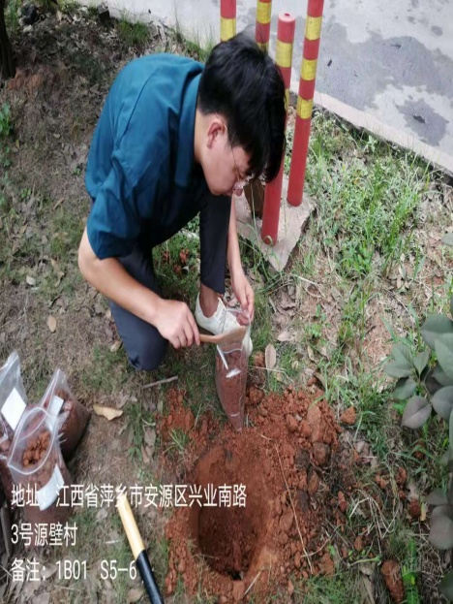 | 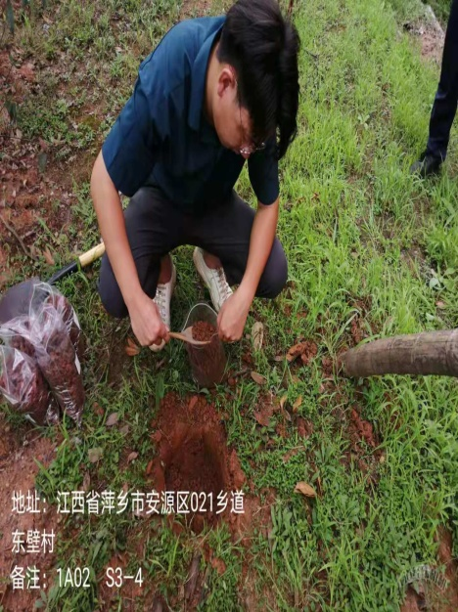 | 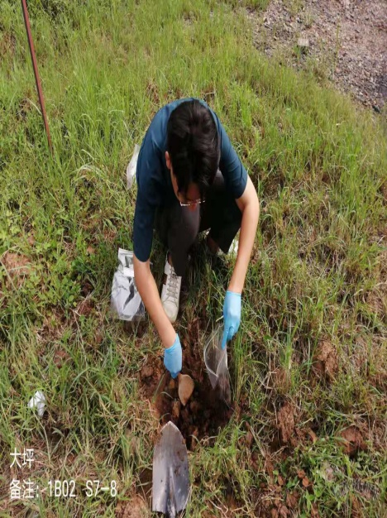
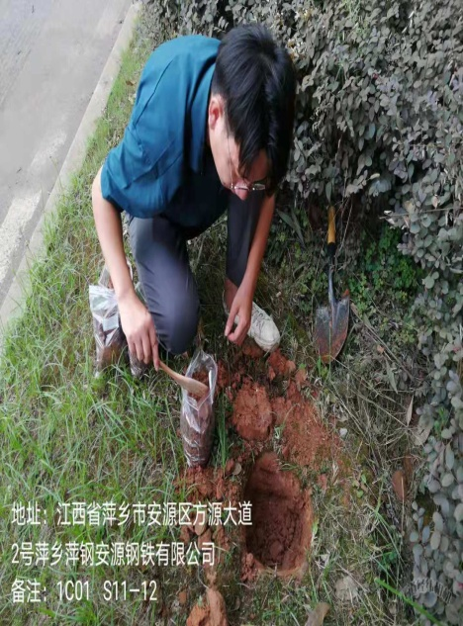 | 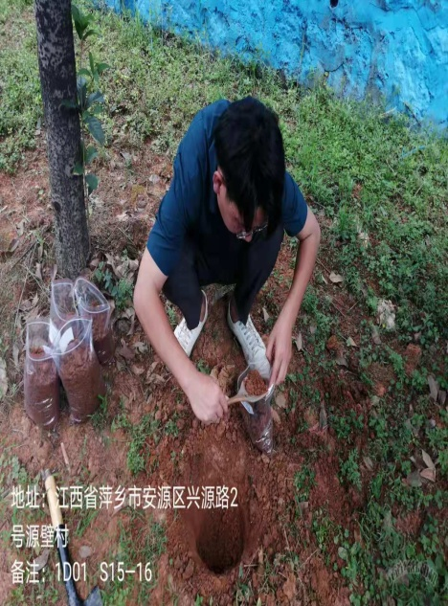 | 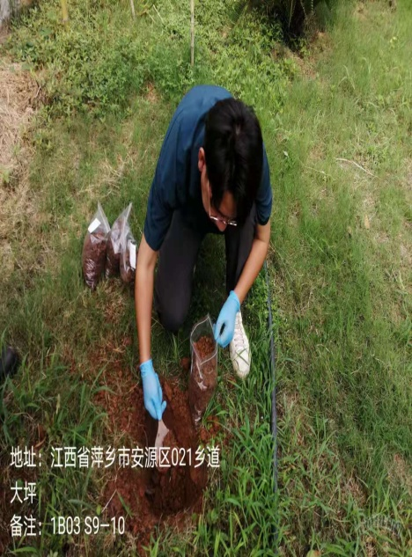
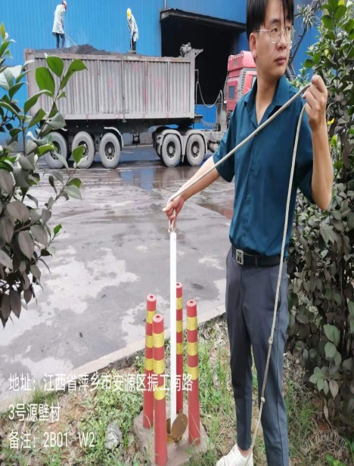 | 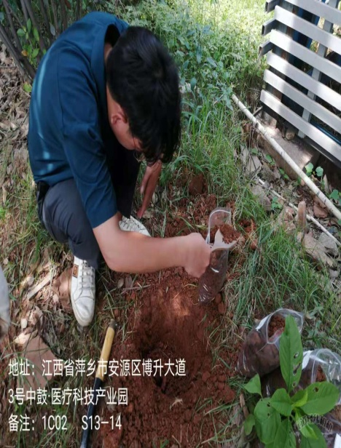 | 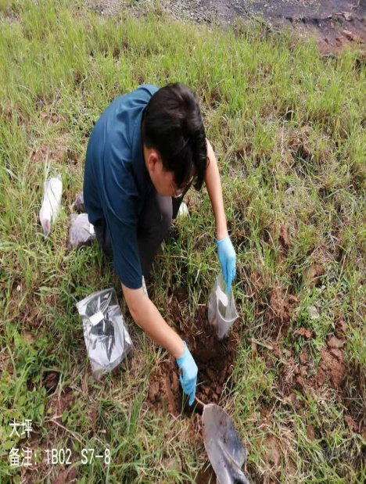
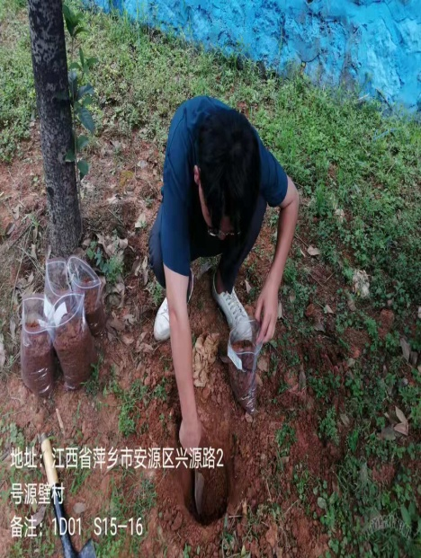 | 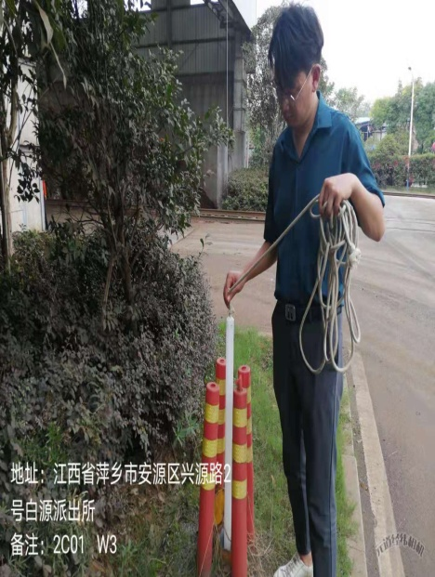 | 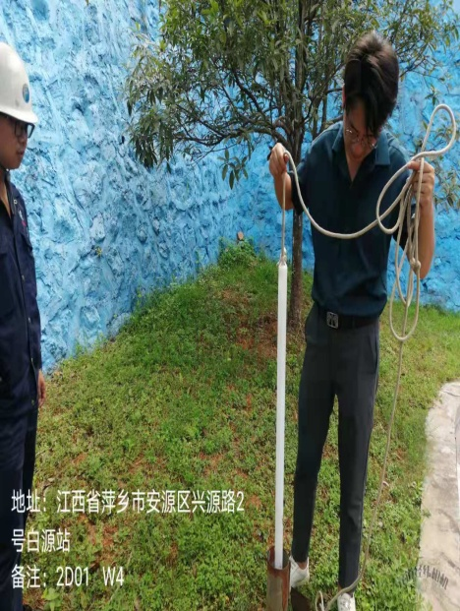
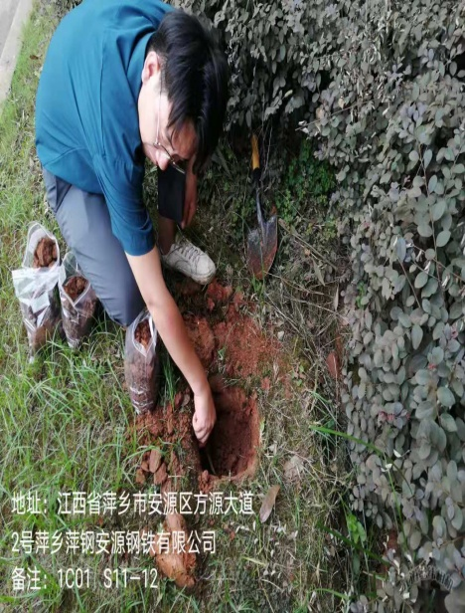 | 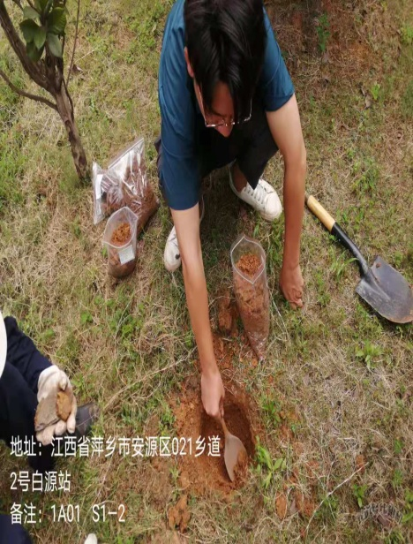 | 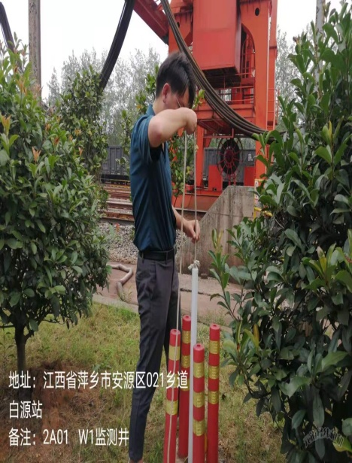
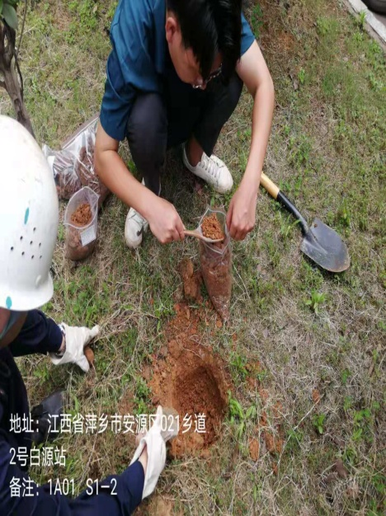 | 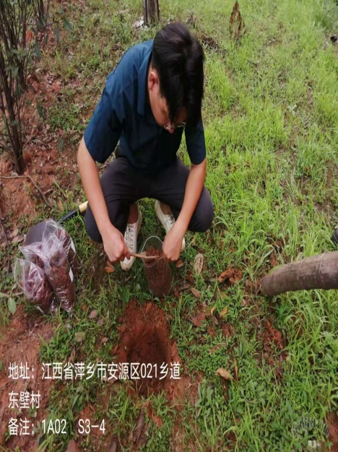 | 